# 业务需求说明书——排课系统项目

### 排课系统的目标

这个系统是一个动态组合问题，需要在保证约束条件的前提下找到一个解决问题的最优解。因此，在寻求最优解的过程中，除了需要考虑教室因素、教师因素、学生因素等在特定时间内不能发生冲突条件外，还需要考虑人为因素，从而合理安排出一个课程表。

### 排课系统数据分析

课程信息是排课过程中的一个重要因素，课程信息主要包含课程名、课程编号、课程类别、课程学分、课程总学时、理论学时、实验学时、上课周数、考核方式和授课方式等基本信息。

教室信息是排课的场所，主要包含教室名、教室编号、教室类别、教室座位数、教室地点、该教室属于哪个院系、管理员等基本信息。

班级信息是排课的主体，主要包含班级名称、班级编号、班级所在院系、班级所学专业、班级的年级、该班级的入学时间、班级人数和辅导员等基本信息。

教师信息是排课的另一个重要因素，主要包括教师姓名、教师工号、所在院系、教师专业、教师学历、参加工作时间和教师职称等基本信息。

课程表则是在以上各种信息基础上根据一定的排课算法，按照特定的条件约束生成，因此课程表上应该包含详细的上课信息。

### 排课系统业务流程分析

1. 登录流程

在课程表的编排过程中，教学秘书是排课操作的主体，教学秘书首先输入自己的账号，根据权限进行排课。

1. 导入排课信息流程

教学秘书登录系统后可以根据本学期的教学计划对课表进行编排。在排课过程中，教学秘书先设定需要编排课表的学期信息，然后根据学期信息导入本学期 院系的教学开课计划、上课教师的信息、需要编排的班级信息、以及所上课的课 程信息及教室的各种信息等各种参数，然 后根据排课算法进行排课操作。

（3）排课系统流程

在排课时，教学秘书登录系统后，将各种信息先进行清空操作并导入排课需 要的各种信息，然后取出一门需要编排课表的课程，判断该课程的课表是否已经 安排，如果没有编排则将该课程编排进某一个需要上课的班级中，如果班级课表 没有冲突则将任课教师编排进课表信息中，然后找到某一个空闲的时间点，找一 个空闲的教室将该班的某一门课程编排进该教室内完成该门课程的课表编排。在 课表的编排过程中如果出现冲突则对相应的冲突信息进行调整，直至课表编排完 成。

课表一旦编排完成以后，教学秘书可以将课程表进行导出让教师查看，如果 出现问题，则可以进行简单的修改。

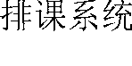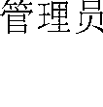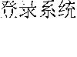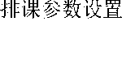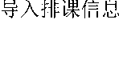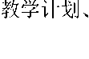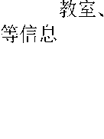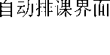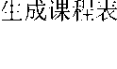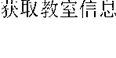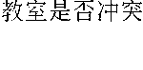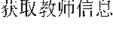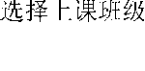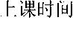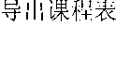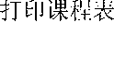

（4）查看排课流程

课表一旦编排完成后，教师和学生都可以通过自己的信息门户进行课表查看。

### 排课系统的功能需求分析

课表在编排的过程中需要先读取教师信息、课程信息、班级信息、教室信息等基础信息，然后根据有些教师对课程或课表编排方面的特殊要求对课表进行编 排。

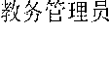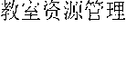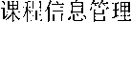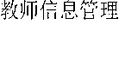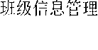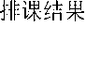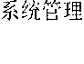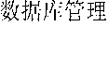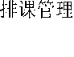

教学秘书（教务管理员）是课表编排的主要操作人员，其在课表编排的过程中需要考虑多种因素对课表的交叉影响并将课表编排用到的各类数据信息导入到排课系统中。因此教学秘书需要先登录系统，然后对课程信息、教师信息、班级信息、教室信息等进行设置，最后根据教师和其他特定的条件要求进行排课。

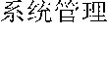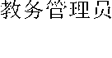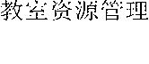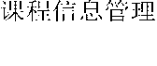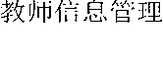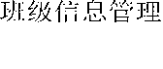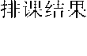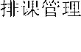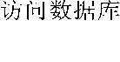

课表一旦编排完成，教师或学生就可以根据需要对自己的课程表进行查看。教师或学生查看课程表时需要先输入自己的账号登录教务管理系统对自己的课程表或自己的班级课表进行查看。但是，不管是教师还是学生对课表只能进行查看，而不能对课程表进行修改，如果发现课表的编排存在一定的问题则均可以反映，教学秘书（教务管理员）可以根据反映情况对课表进行修改。



### 排课系统子功能设计

1. 系统管理功能设计

了保障系统使用的安全性，在操作之前必须安全登录系统并对系统中的各种参数进行设置和对用户的信息进行管理。系统的参数设置是对系统运行时的基本配置进行管理，如数据库的账户、密码等；用户管理主要是对使用本系统的用户信息进行各种增加、修改、删除、查询和统计等基本管理。

1. 自动排课功能设计

本系统的核心功能是自动排课系统，在系统设计过程中其他的各个功能都是围绕本功能而设计，该功能在使用之前需要先将排课用到的各种数据导入到系统中，然后才能进行排课，当排课过程中出现问题时则需要对个别的课程进行手工排课加以调整，一旦课程排完以后则可以对教师的课表进行导出和查询等各种功能操作。

1. 教师管理功能设计

教师是排课中非常关键的一个因素，教师可能因为各种不同的原因在某个时间段不能安排课程，因此对教师信息的管理也是一个非常重要的功能。在本功能 中主要包含对教师信息的导入、添加、修改、删除、查询和导出等。

1. 教室管理功能设计

排课的场所是教室，教室的因素决定了排课的场地，学校一般都会因为教室的因素而对排课有一定的要求，在排课之前需要对教室的信息进行管理，在本子 系统中主要由教室基本信息的导入、添加、修改、删除、查询和导出等。

1. 课程管理功能设计

课程是排课的主体，排课的对象是课程，某一个学期开设的课程数决定了排课的难易程度，如果课程少则课表容易编排，如果课程多则课表在编排上需要考虑教室冲突、时间冲突、教师冲突等因素，因此编排起来比较麻烦。课程管理子系统主要由课程基本信息的导入、添加、修改、删除、查询和导出等。

1. 班级管理功能设计

班级是排课的一个因素，该子系统主要包括班级基本信息的导入、添加、修改、删除、查询和导出等。